Лабораторная работа №2

Математические основы защиты информации и информационной безопасности

Николаев Дмитрий Иванович, НПМмд-02-24

Содержание

# 1 Цель работы

Изучить работу шифров перестановки — маршрутного шифрования, шифрования с помощью решёток и таблицы Вижинёра, а также реализовать их программно.

# 2 Теоретическое введение

Шифры перестановки преобразуют открытый текст в криптограмму путем перестановки его символов. Способ, каким при шифровании переставляются буквы открытого текста, и является ключом шифра. Важным требованием является равенство длин ключа и исходного текста.

Существует два широко распространенных метода перестановок: маршрутное шифрование и шифрование с помощью решеток.

## 2.1 Маршрутное шифрование

Данный способ шифрования разработал французский математик Франсуа Виет. Открытый текст записывают в некоторую геометрическую фигуру (обычно прямоугольник) по некоторому пути, а затем, выписывая символы по другому пути, получают шифротекст. Пусть $m$ и $n$— целые положительные числа, большие 1. Открытый текст разбивается на блоки равной длины, состоящие из числа символов, равного произведению $m×n$. Если последний блок получится меньше остальных, то в него следует дописать требуемое количество произвольных символов. Составляется таблица размерности $mn$. Блоки вписываются построчно в таблицу. Криптограмма получается выписыванием букв из таблицы в соответствии с некоторым маршрутом. Ключом такой криптограммы является маршрут и числа $m$ и $n$. Обычно буквы выписывают по столбцам, которые упорядочивают согласно паролю: внизу таблицы приписывается слово из $n$ неповторяющихся букв и столбцы нумеруются по алфавитному порядку букв пароля.

Например, для шифрования текста “нельзя недооценивать противника”, разобьем его на блоки длины $n=6$. Блоков получится $m=5$. К последнему блоку припишем букву “а”. В качестве пароля выберем слово “пароль”. Теперь будем выписывать буквы по столбцам в соответствии с алфавитным порядком букв пароля и получим следующую криптограмму: ЕЕНПНЗОАТАЬОВОКННЕЬВЯЦТИА.

Рассмотренный способ шифрования (столбцовая перестановка) в годы первой мировой войны использовала легендарная немецкая шпионка Мата Хари.

## 2.2 Шифрование с помощью решеток

Данный способ шифрования предложил австрийский криптограф Эдуард Флейснер в 1881 году. Суть этого способа заключается в следующем. Выбирается натуральное число $k>1$, строится квадрат размерности $k$, который построчно заполняется числами $1,2,...,k^{2}$. В качестве примера рассмотрим квадрат размерности $k=2$:

$$\begin{matrix}1 & 2 \\ 3 & 4\end{matrix}$$

Повернем его по часовой стрелке на 90° и присоединим к исходному квадрату справа:

$$\begin{matrix}1 & 2 & 3 & 1 \\ 3 & 4 & 4 & 2\end{matrix}$$

Проделаем такую процедуру еще дважды и припишем получившиеся квадраты снизу. Получился большой квадрат размерности $2k×2k$.

$$\begin{matrix}1 & 2 & 3 & 1 \\ 3 & 4 & 4 & 2 \\ 2 & 4 & 4 & 3 \\ 1 & 3 & 2 & 1\end{matrix}$$

Далее из большого квадрата вырезаются клетки, содержащие числа от 1 до $k^{2}$. В каждой клетке должно быть только одно число. Получается своего рода решето. Шифрование осуществляется следующим образом. Решето накладывается на чистый квадрат $2k×2k$, и в прорези вписываются буквы исходного текста по порядку их следования. Когда заполнятся все прорези, решето поворачивается на 90° и вписывание букв продолжается. После третьего поворота все клетки большого квадрата окажутся заполненными. Подобрав подходящий пароль (число букв пароля должно равняться $k^{2}$, и они не должны повторяться), выпишем буквы по столбцам. Очередность столбцов определяется алфавитным порядком букв пароля.

Пример. Исходный текст — “договор подписали”, пароль — “шифр”.

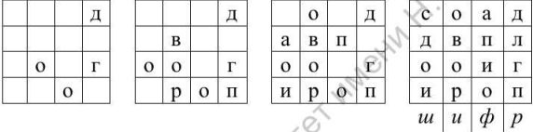

Шифрование с помощью решеток

С применением вышеуказанной ([??]) решетки за пять шагов получаем следующую криптограмму: ОВОРДЛГПАПИОСДОИ.

Важно отметить, что число $k$ подбирается в соответствии с количеством букв $N$ исходного текста. В идеальном случае $k^{2}=N$. Если такого равенства достичь невозможно, то можно либо дописать произвольную букву к последнему слову открытого текста, либо убрать её.

## 2.3 Таблица Виженера

В 1585 году французский криптограф Блез Виженер опубликовал свой метод шифрования в “Трактате о шифрах”. Шифр считался нераскрываемым до 1863 года, когда австриец Фридрих Казиски взломал его.

Открытый текст разбивается на блоки длины $n$. Ключ представляет собой последовательность из $n$ натуральных чисел: $a_{1},a_{2},...,a_{n}$. Далее в каждом блоке первая буква циклически сдвигается вправо по алфавиту на $a_{1}$ позиций, вторая буква — на $a_{2}$ позиций, последняя — на $a_{n}$ позиций. Для лучшего запоминания в качестве ключа можно взять осмысленное слово, а алфавитные номера входящих в него букв использовать для осуществления сдвигов. Рассмотрим еще одну схему построения шифра Виженера. В таблице в строчках записаны буквы русского алфавита смещённые на соответсвующий номер строки (первая — исходный алфавит). При переходе от одной строке к другой происходит циклический сдвиг на одну позицию.

Пример. Исходный текст – “криптография серьезная наука”, пароль – “математика”. Пароль записывается с повторениями над буквами сообщения ([??]):

Соответствия в шифровании с помощью таблицы Вижинёра

Соответствия в шифровании с помощью таблицы Вижинёра

В итоге получается следующая криптограмма: ЦРЬФЯОХШКФФЯДКЭЬЧПЧАЛНТШЦА.

# 3 Ход работы

Следуем указаниям из [1].

## 3.1 Маршрутное шифрование

Реализуем алгоритм маршрутного шифрования и его расшифрование на Julia ([??-??]), в результате получим следующий вывод ([??]).

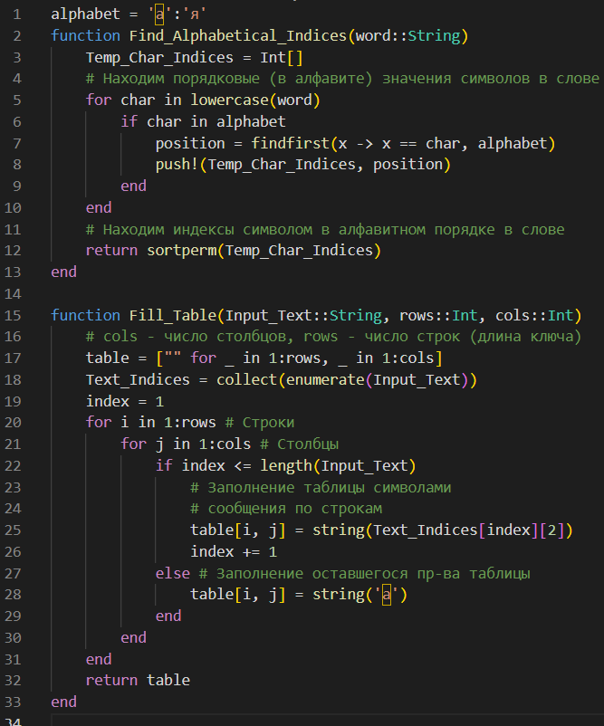

Код реализации алгоритма маршрутного шифрования на Julia (1/3)

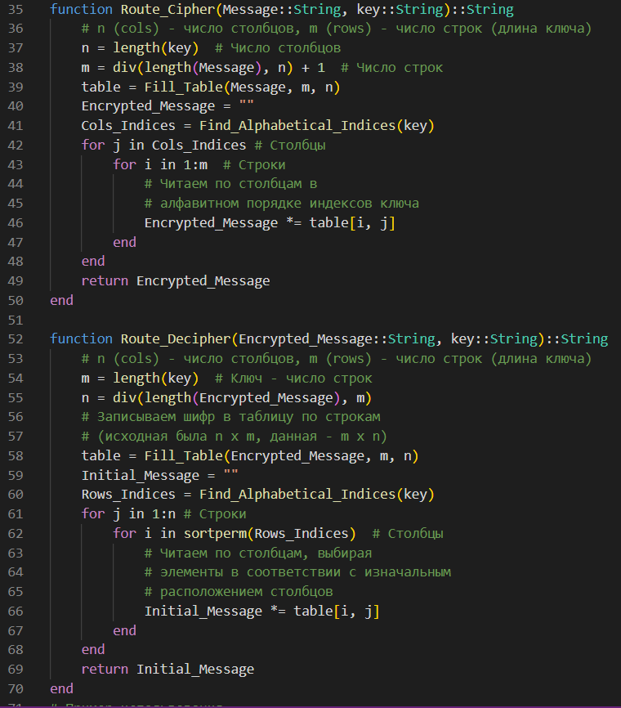

Код реализации алгоритма маршрутного шифрования на Julia (2/3)

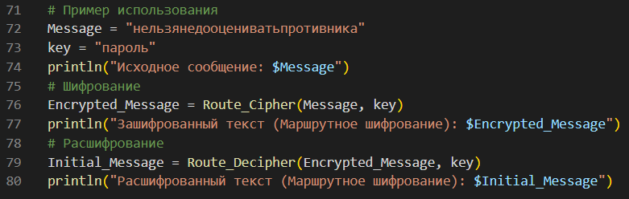

Код реализации алгоритма маршрутного шифрования на Julia (3/3)

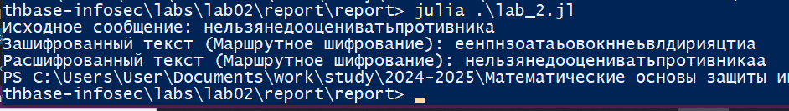

Результат кода реализации алгоритма маршрутного шифрования на Julia

## 3.2 Шифрование с помощью решеток

Реализуем алгоритм шифрования с помощью решёток и его расшифрование на Julia ([??-??]), в результате получим следующий вывод ([??]).

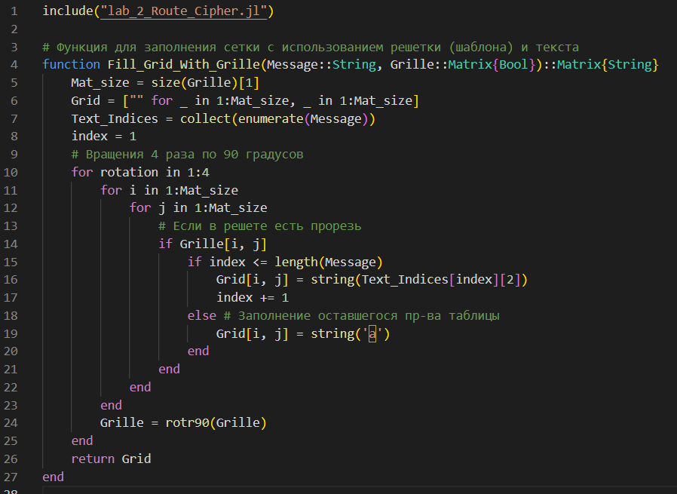

Код реализации алгоритма шифрования с помощью решёток на Julia (1/4)

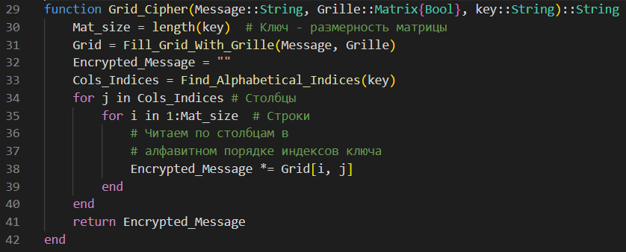

Код реализации алгоритма шифрования с помощью решёток на Julia (2/4)

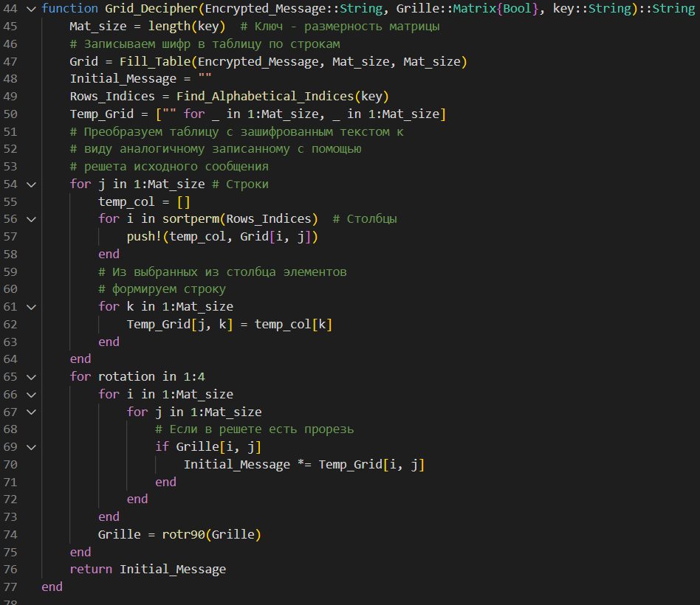

Код реализации алгоритма шифрования с помощью решёток на Julia (3/4)

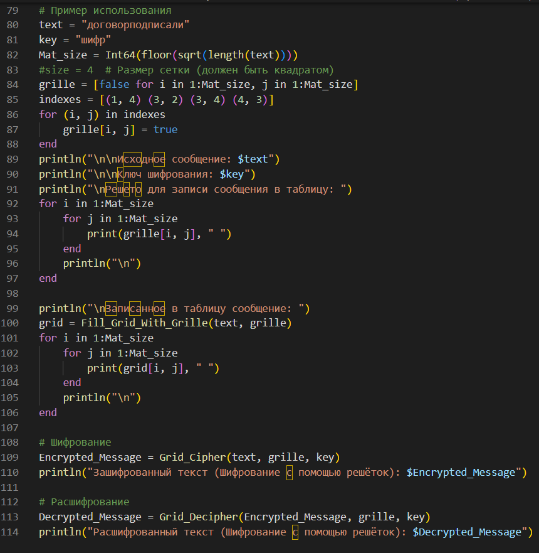

Код реализации алгоритма шифрования с помощью решёток на Julia (4/4)

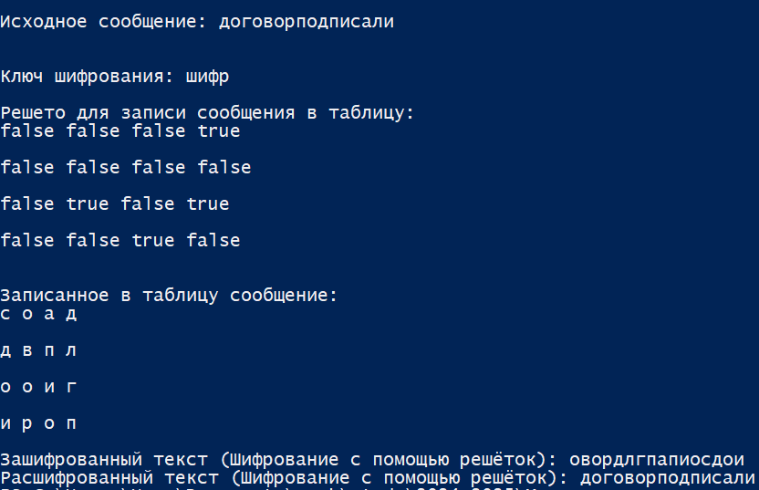

Результат кода реализации алгоритма шифрования с помощью решёток на Julia

## 3.3 Таблица Виженера

Реализуем алгоритм шифрования с помощью таблицы Вижинёра и его расшифрование на Julia ([??-??]), в результате получим следующий вывод ([??]).

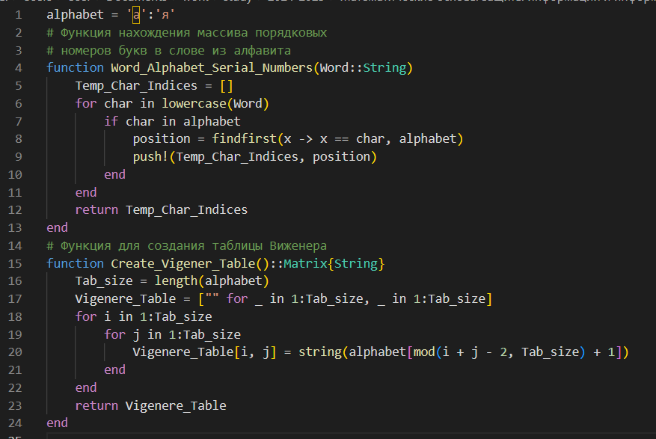

Код реализации алгоритма шифрования с помощью таблицы Вижинёра на Julia (1/4)

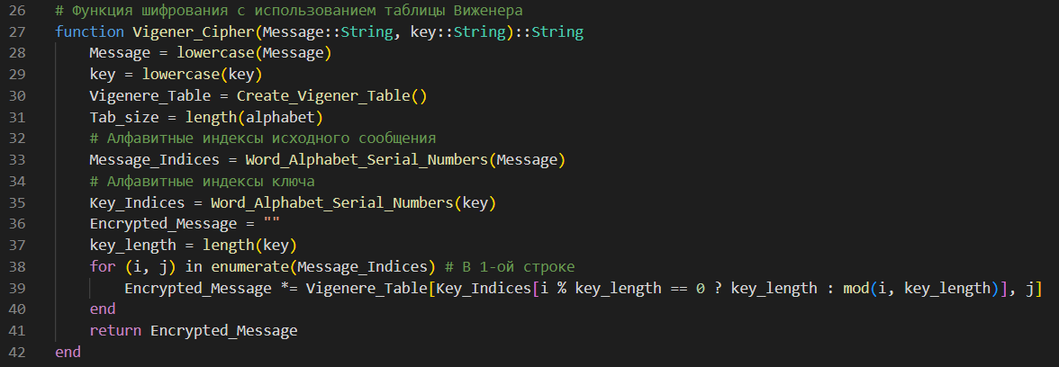

Код реализации алгоритма шифрования с помощью таблицы Вижинёра на Julia (2/4)

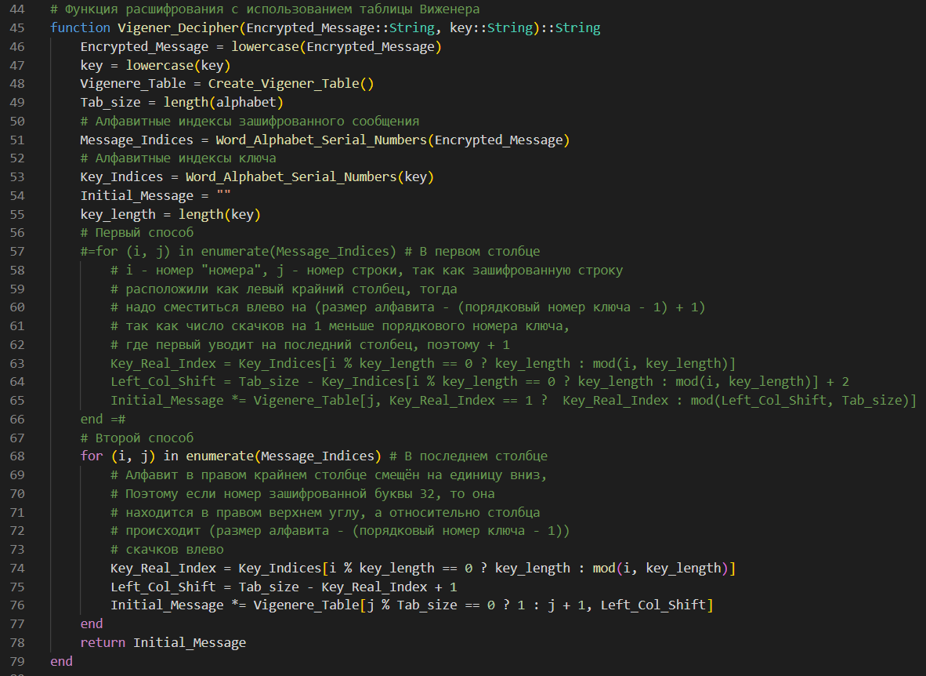

Код реализации алгоритма шифрования с помощью таблицы Вижинёра на Julia (3/4)

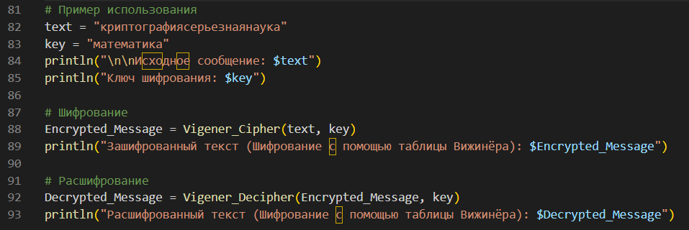

Код реализации алгоритма шифрования с помощью таблицы Вижинёра на Julia (4/4)

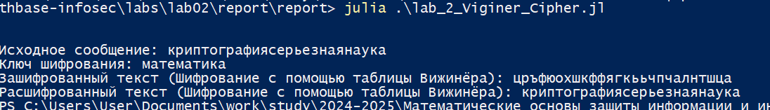

Результат кода реализации алгоритма шифрования с помощью таблицы Вижинёра на Julia

# 4 Выводы

В ходе выполнения лабораторной работы я изучил работу перестановочных шифров — маршрутного шифрования, шифрования с помощью решёток и таблицы Вижинёра, а также реализовать их программно на языке Julia.

# Список литературы

1. Лабораторная работа № 2. Шифры перестановки [Электронный ресурс]. Саратовский государственный университет имени Н.Г. Чернышевского, 2024.